应用场景

在我们现实语音应用场景中，我们可以通过GPIO输出控制。比如高电平输出、低电平输出、反电平输出、脉冲输出、点动等。

一、高电平、低电平、反电平输出、脉冲输出
1.首先在基础信息里面设置好行为名字和触发方式、命令词、回复语。这些都是可以自定义的
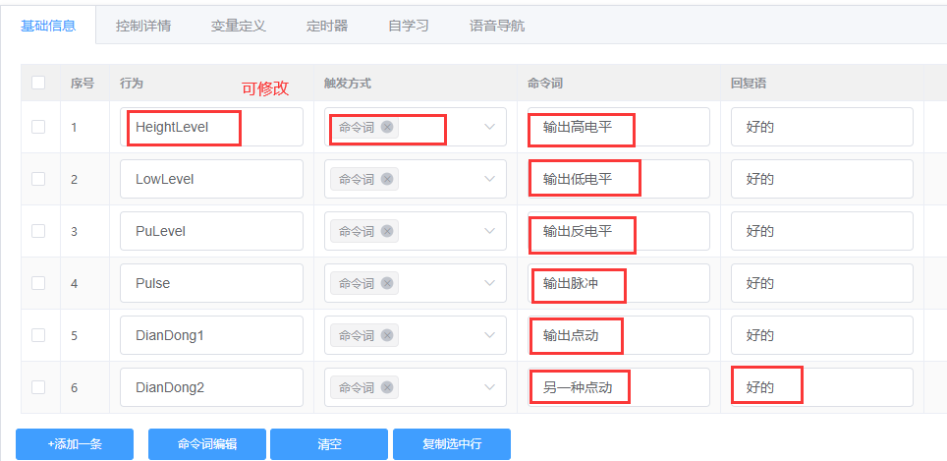
2.设置控制行为(注意GPIO_A28不能用)
点击“添加控制”，控制方式选择“端口输出”，控制类型选择一个GPIO口（已在PIN配置中设为GPIO输出模式），动作选择“设置”，参数可选“高电平触发”、“低电平触发”、“反电平触发”：
（1）高电平
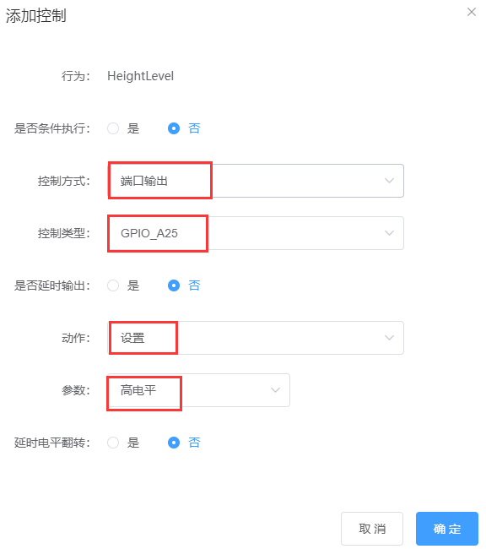

（2）低电平
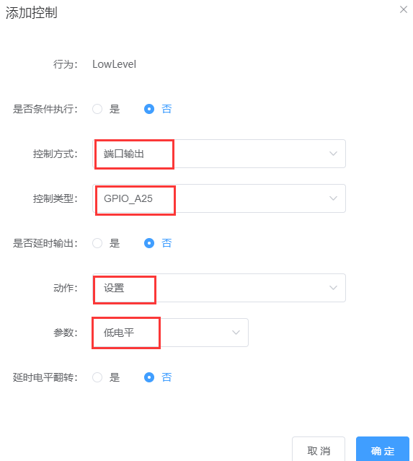
（3）反电平
高电平触发：将GPIO口设置为高电平状态
低电平触发：将GPIO口设置为低电平状态
反电平触发：将GPIO口设置为与原来相反的电平状态，原来是高电平，则会设为低电平，反之亦然
如果在“动作”中设置为“脉冲”，输入“周期”和“次数”，则可以在GPIO口上输出脉冲：
（4）脉冲
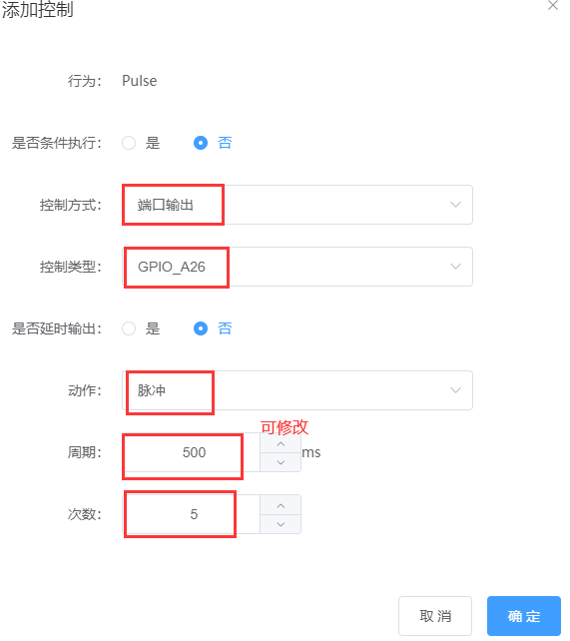
脉冲输出默认是输出次数完成后，自动停止，目前没有接口可停止脉冲输出，如果设置了很长时间的脉冲输出，需要停止的话，可以再次设置一个很短的脉冲输出，这会中断掉原来的长脉冲，间接实现停止长脉冲的目的。
点击“确定”按钮后，完成控制的添加，在控制详情表格中会显示控制的摘要信息：
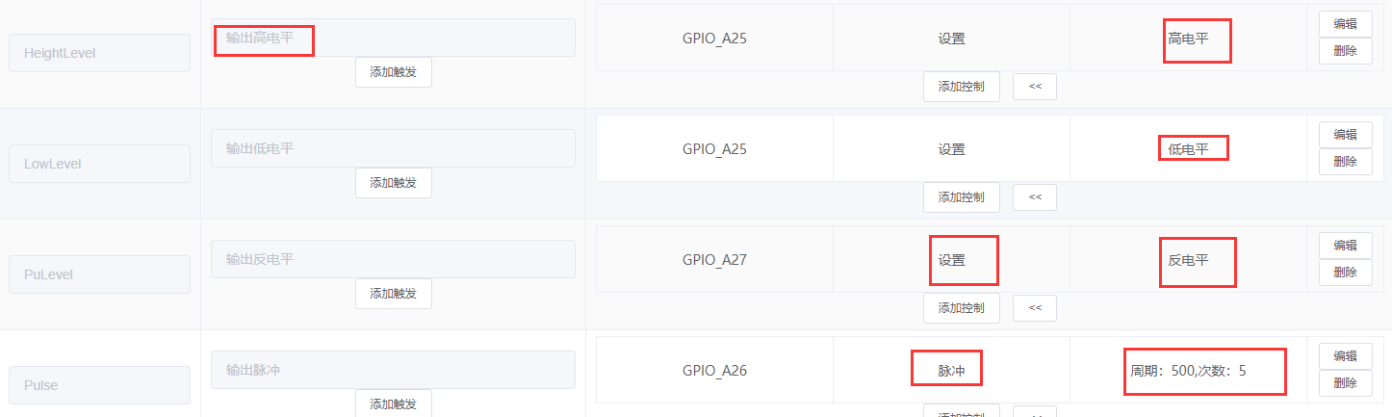
二、点动
点击“添加控制”，控制方式选择“端口输出”，控制类型选择一个GPIO口（已在PIN配置中设为GPIO输出模式），动作选择“脉冲”，周期和次数自定义：
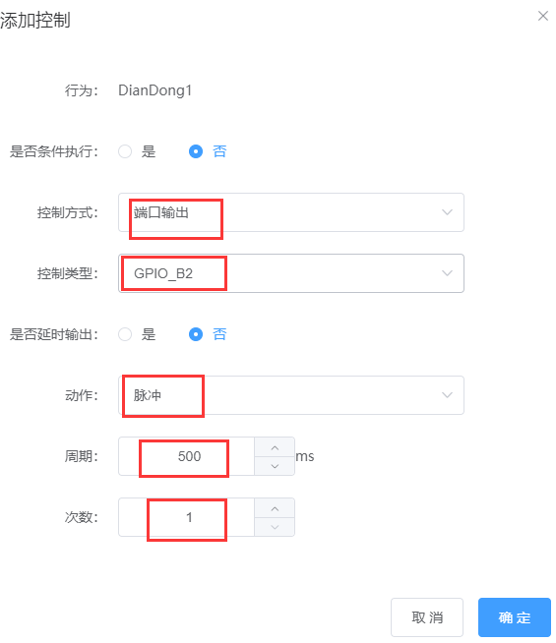
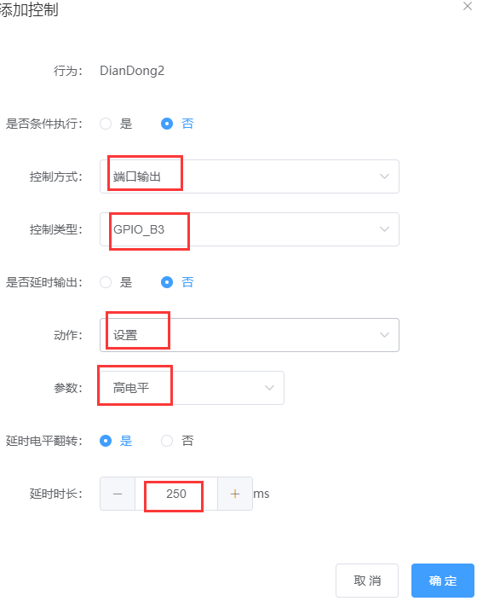

© 2022 机芯智能有限公司. 版权所有

